Reg. č. projektu: CZ.02.2.69/0.0/0.0/16_015/0002362
Autor: kolektiv autorů pod vedením prof. MUDr. Petra Zacha, CSc. z Ústavu Anatomie 3. LF UK
Tuto novou sadu preparátů jsme nafotili a upravili pro jejich uložení v digitalizované podobě.
Mgr. Riegerová se věnovala této úpravě digitalizovaného materiálu (tj úpravě jednotlivých fotek).
Uložili jsme další studijní materiály na studijní portály Wikiskripta a Výuka (3. LF UK)

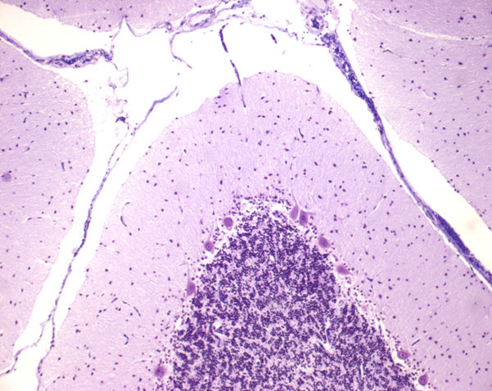 N.021 Cerebellum, kresyl violet´,10x
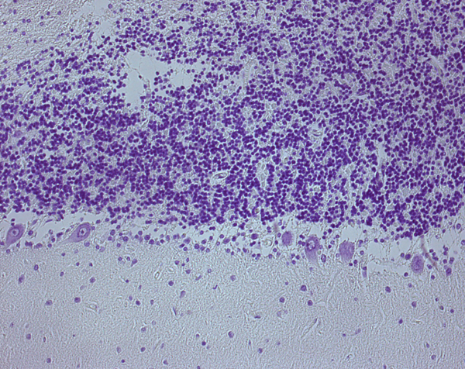N.022 Cerebellum, kresyl violet´,20x
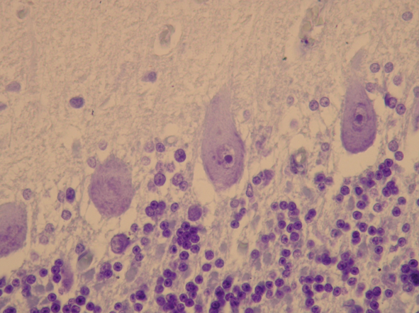
N.023 Cerebellum, kresyl violet´,40x

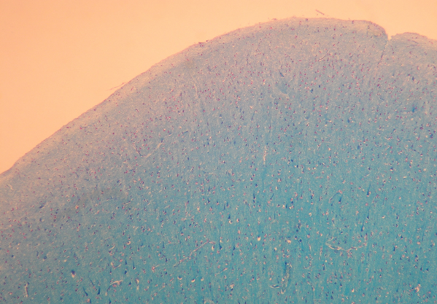 N.011 Cortex cerebri, LFB, 10x
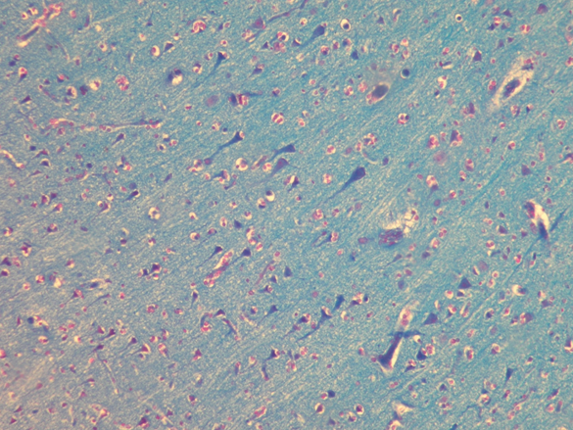N.012 Cortex cerebri, LFB, 20x
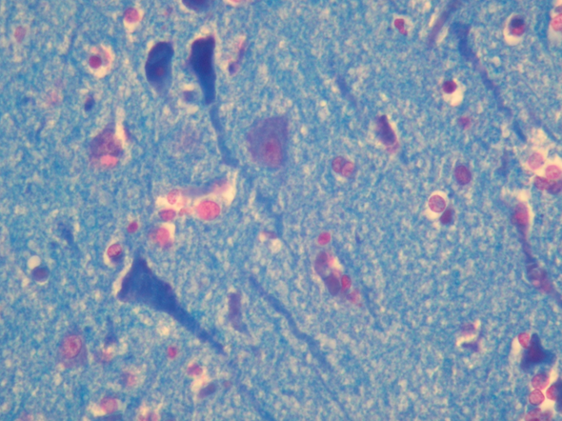 N.013 Lamina pyramidalis, LFB, 40x

Toto dílo podléhá licenci Creative Commons licenci 4.0 Mezinárodní Licence.

